江苏省仪征中学2021-2022学年度第一学期高三物理学科导学案
期中复习（四）动量
研制人：汪厚军 审核人：许强龙
班级姓名 学号 授课日期：2021.11.15
课程标准：能从理论推导和实验验证的角度，理解动量守恒定律，深化对物体之间相互作用规律的理解。能用动量和机械能的知识分析和解释机械运动现象，解决一维碰撞问题。

【自主导学】
1．能够解决一维直线下的动量守恒问题
2. 掌握受力分析、能量分析和动量分析的思路

【重点导思】
考点一 动量守恒的理解与应用
例1一个礼花弹竖直上升到最高点时炸裂成三块碎片，其中一块碎片首先沿竖直方向落至地面，另两块碎片稍后一些同时落至地面．则在礼花弹炸裂后的瞬间这三块碎片的运动方向可能是
A. 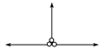B. 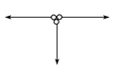C. 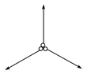D. 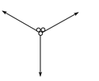
思考：1、动量守恒的条件是什么？
2、如何应用守恒定律？

考点二 动量和能量的结合
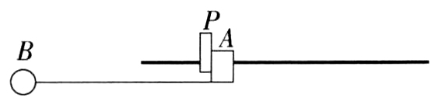
例2如图所示，水平固定一个光滑长杆，有一个质量为的小滑块套在细杆上可自由滑动。在水平杆上竖直固定一个挡板，小滑块靠在挡板的右侧处于静止状态，在小滑块的下端用长为的细线悬挂一个质量为的小球，将小球拉至左端水平位置使细线处于自然长度，由静止释放，已知重力加速度为。求：
小球第一次运动到最低点时，细线对小球的拉力大小；
小球运动过程中，相对最低点能上升的最大高度；
小滑块运动过程中获得的最大速度。
思考：本题有几个过程？分别应用什么规律？

例3如图所示，质量为m的滑槽ABC左侧紧靠竖直墙壁静止在光滑水平面上，滑槽的AB部分为光滑的四分之一圆弧，半径为R，BC部分水平粗糙。一个质量为m的小滑块从滑槽顶端A点由静止释放，最终未从滑槽上滑落。已知重力加速度为g，则关于整个过程中滑槽对小滑块的冲量，下列说法正确的是
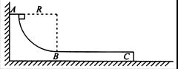
- 冲量的方向水平向右B. 冲量的方向先斜向右上方后斜向左方
C. 冲量的大小等于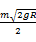D. 冲量的大小大于
思考：恒力的冲量与变力的冲量求法有什么区别？
【随堂导练】
练1.一质量为M的木块静止放在光滑的水平面上，质量为m的子弹以速度沿水平方向射中木块并最终留在木块中与木块一起运动．子弹恰与木块相对静止时，下列关于子弹和木块的初，末位置的示意图可能正确的是
A. 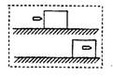B. 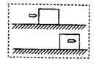C. 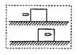D. 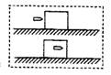

练2.光滑导轨ABC，左侧为半径为r的半圆环，右侧为足够长水平导轨固定在竖直平面内。一弹性绳原长为r，劲度系数，其中一端固定在圆环的顶点A，另一端与一个套在圆环上质量为m的D球相连，先将小球移至某点，保持弹性绳处于原长状态，然后由静止释放小球。（已知弹性绳弹性势能，重力加速度为g）
（1）释放小球瞬间，小球对圆环的作用力；
（2）求D球在圆环上达到最大速度时，弹性绳的弹性势能为多大；
（3）当D球在圆环上达到最大速度时与弹性绳自动脱落，继续运动到B点后进入水平光滑导轨，导轨上等间距套着质量为2m的n个小球，依次编号为1、2、3、4……，D球依次与小球发生对心碰撞，且没有能量损失，求1号球最终速度及被碰撞的次数？（结果保留根式）
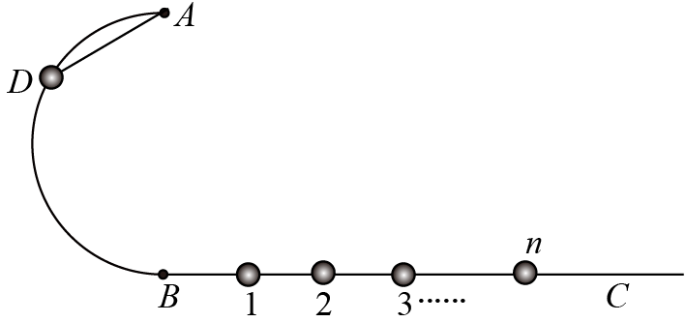

【导学感悟】本节课你学到了什么？
_________________________________________________________________________________________

【导思总结】
1.对动量、冲量、动量定理和动量守恒定律等基本概念、基本规律的理解，一般结合碰撞等实际过程考查；
2.综合运用动量和机械能的知识分析较复杂的运动过程；
3.多过程多物体问题的解决方法——动量守恒定律、动能定理、机械能守恒定律等规律的综合应用；

【导练巩固】高三物理期中模拟（三）

